OpenSNS网站
需求确认书

Ver:1.0

客户方签字：

项目负责人签字：

概述

编写目的
本文档主要是对OpenSNS网站业务需求进行收集、整理和分析，本文档中准确描述了OpenSNS网站所要实现功能的详细描述和要求。为了达到便于理解的效果，文档中使用了相关必要的和规范的形式对需求进行描述。例如，业务流程图、用户操作页面等形式，但文档中不涉及功能如何实现。
文档供用户方和开发方的相关业务人员、设计人员、开发人员的使用。
本文档的作用是开发方与用户方沟通的基础，是把业务需求计算机化的关键步骤，是系统设计、开发和测试的依据，是系统验收的依据。本文档将作为制定测试计划、编写用户手册和系统设计的依据。

项目背景
现在的社交网站很多，但是大多比较单一，我们应该致力于打造一个强大的社交网站，能够满足用户多方面的需求，前后台都可以编辑，网站页面更加灵活。

文档团队
软件探险队各位成员。

项目管理团队
管理团队：王伟

项目前景
OpenSNS网站是新一代社区论坛系统，该系统是一款综合性社交软件。可以使用OpenSNS快速搭建一个类似于新浪微博一样的功能强大的社交网站。可以一站集合多个社交网站，社交网站也可以在微信中被访问。除此之外，OpenSNS还提供云市场进行功能扩展，大量的扩展让网站如虎添翼。

角色(用户)分析

本项目的用户分为管理员用户、普通用户这两类。
普通用户：可以在网站系统注册账号、登录系统，进行发微博、点赞、评论、转发、分享、通过地区找人、搜索框找人、关注、取消关注、查看通知、聊天等操作，方便用户操作，为用户提供一个社交平台。
管理员用户：是有权进行后台管理的所有人员的统称，可以管理用户信息、修改前台的设置等。

功能性需求

普通用户功能
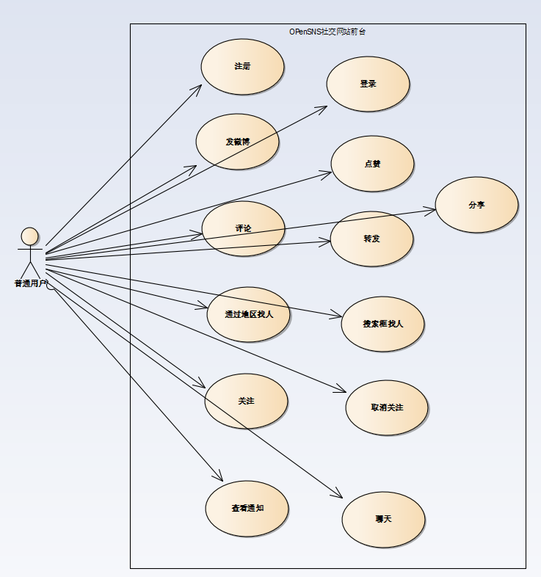

用例：登录
用例名称：登录
干系人利益
普通用户：确保能使用OpenSNS网站

基本路径
- 普通用户请求登录系统；
- 系统提示输入用户名、密码；
- 普通用户输入用户名、密码并确认；
- 系统验证用户名、密码；
- 系统登录成功，跳转页面；

扩展路径
- 用户名或密码不正确，系统提示；
- 可以使用已有的QQ、微信账号登录；
业务规则
登录时同一账号的密码输错3次，30秒内系统禁止该账号登录

数据项：
用户名、密码

用例：注册
用例名:注册
干系人利益
普通用户：确保能使用OpenSNS网站

基本路径
- 普通用户请求注册用户账号
- 普通用户填写注册信息
- 系统验证注册信息
- 若注册成功，直接跳转页面
- 若注册失败，提示失败信息

扩展路径
- 如果账号已经注册，系统提示 ；
- 可以通过手机注册、邮箱注册和邀请注册

业务规则
- 系统规定同一手机号或邮箱只能注册一个账号；

用例：发微博
用例名：发微博
干系人利益
普通用户：可以随时发表动态消息，方便

基本路径
- 普通用户登录OpenSNS网站；
- 进入“微博”模块；
- 选择发动态；
- 输入想要发布的内容；
- 点击发布

扩展路径
- 输入的发布内容中含有非法字符，系统提示 ；
- 输入的发布内容字数少于10个字，系统提示；

业务规则
- 系统规定微博内容不能为空

用例：点赞
用例名：点赞
干系人利益
普通用户：可以对喜欢的动态进行点赞

基本路径
- 普通用户登录OpenSNS网站；
- 进入“微博”模块并查看已发布的动态；
- 选择某一动态，点击点赞图标；
扩展路径
业务规则

用例：评论
用例名：评论
干系人利益
普通用户：能发表自己的看法
基本路径
- 普通用户登录OpenSNS网站；
- 选择“微博”模块；
- 选择某一条动态，查看该动态的详细内容；
- 选择发表评论；
- 输入评论的文字或表情；
- 点击发布
扩展路径
- 普通用户评论动态时的评论内容含有非法字符，系统提示 ；
业务规则

用例：转发
用例名：转发
干系人利益
普通用户：能转发一些感兴趣的动态

基本路径
- 普通用户登录OpenSNS网站；
- 选择“微博”模块；
- 选择某一条动态，查看该动态的详细内容；
- 选择转发；
扩展路径
业务规则

用例：分享
用例名：分享
干系人利益
普通用户：分享到一些网站，发表自己的看法
基本路径
- 普通用户登录OpenSNS网站；
- 选择“微博”模块；
- 选择某一条动态，查看该动态的详细内容；
- 选择分享到某一个网站；
- 点击确定分享
扩展路径
- 可以分享到QQ空间、人人网、微信；
业务规则

用例：通过地区找人
用例名：通过地区找人
干系人利益
普通用户：方便查找指定地区的用户

基本路径
- 普通用户登录OpenSNS网站；
- 普通用户进入“会员展示“模块；
- 普通用户请求系统查找用户；
- 普通用户选择要查找用户的地区；
- 系统根据地区查找用户；
- 系统返回查找到的用户列表；
扩展路径
- 普通用户选择的地区的用户数为0，系统提示；
业务规则

用例：搜索框找人
用例名：搜索框找人
干系人利益
普通用户：方便查找指定的用户

基本路径
- 普通用户登录OpenSNS网站；
- 普通用户进入“会员展示“模块；
- 普通用户请求系统查找用户；
- 普通用户输入想要查找的用户的用户名并点击确定；
- 系统根据输入的关键字，查找用户；
- 系统返回查找到的用户列表；

扩展路径
- 普通用户输入的用户名信息不存在，系统提示；

业务规则

用例：关注
用例名：关注
干系人利益
普通用户：关注感兴趣的用户

基本路径
- 普通用户登录OpenSNS网站；
- 普通用户进入“个人主页“模块
- 系统随机显示用户列表；
- 普通用户随机选择列表右下角显示”关注“的用户；
- 普通用户点击关注

扩展路径

业务规则

用例：取消关注
用例名：取消关注
干系人利益
普通用户：对不再感兴趣的人取消关注，减少消息推送
基本路径
- 普通用户登录OpenSNS网站；
- 进入“个人主页“模块
- 选择“我的关注”；
- 选择一个用户点击取消关注；
扩展路径

业务规则

用例：查看通知
用例名：查看通知
干系人利益
普通用户：方便用户及时了解网站内的一些消息
基本路径
- 普通用户登录OpenSNS网站；
- 点击右上角的通知图标；
- 选择某一类型，查看具体消息；
扩展路径
- 类型包括全站公告、系统消息、关注用户的动态
业务规则
干系人利益
普通用户：与感兴趣的用户聊天

4.1.13用例：聊天
用例名：聊天
基本路径
- 普通用户登录OpenSNS网站；
- 进入“会员展示”模块；
- 选择一个用户并进入该用户的个人主页；
- 点击“聊天”进入聊天窗口
扩展路径
业务规则

管理员用户功能
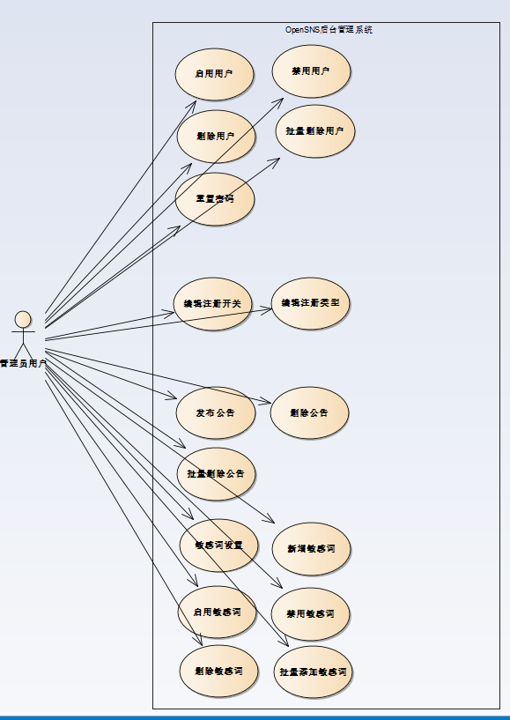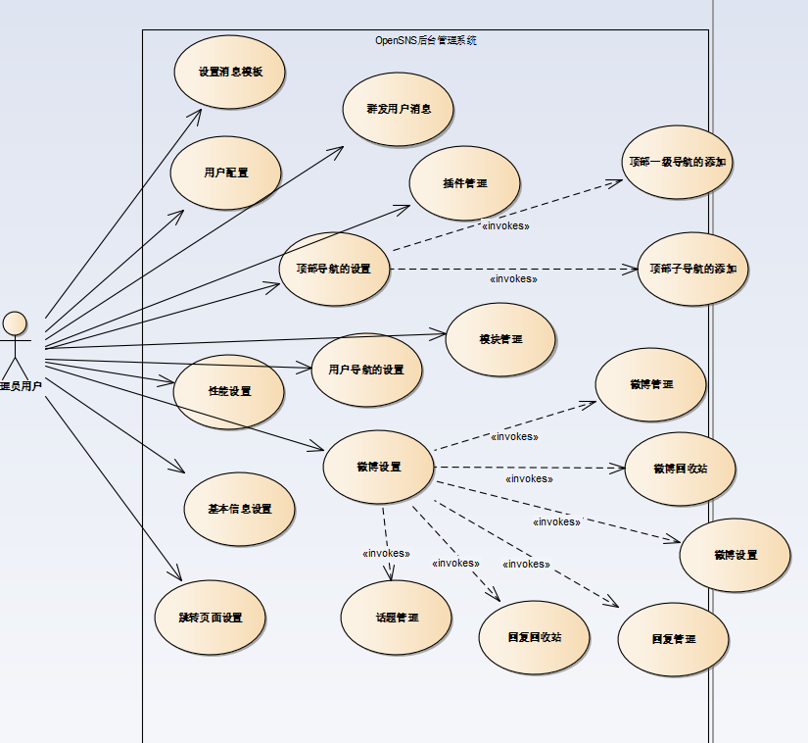

用例：设置消息模板
用例名：设置消息模板
干系人利益：
管理员用户：能够方便，快速，简单的设置用户的动态通知消息
用户：当动态被操作时，及时收到通知
基本路径：
- 管理员用户进入后台管理系统
- 管理员用户点击消息模板，选择消息模板，点击编辑，进入编辑页面
- 管理员用户编辑动态被操作后的提示消息
扩展路径
业务规则

用例：群发用户消息
干系人利益：
管理员用户：能够快速，便捷，简单的不同权限组，不同身份的用户发送消息
基本路径：
- 管理员用户进入后台管理系统
- 管理员用户点击群发消息用户列表，进入群发用户列表的页面
- 管理员用户选择权限组
- 管理员用户选择身份
- 管理员用户点击发送消息，进入发送消息的页面
- 管理员用户选择消息类型
- 管理员用户输入要发送的内容，点击发送
扩展路径
- 管理员用户没有选中任何用户，提示选择用户的消息
业务规则
- 接受消息的用户是存在的

用例：用户配置
用例名：用户配置
干系人利益：
管理员用户：能够对普通用户的注册昵称和注册名进行限制，以及对密码找回模板进行消息的提示
基本路径：
- 管理员用户进入后台管理系统
- 管理员用户点击用户配置
- 管理员用户设置保留用户名和昵称（禁止注册的用户名的昵称）
- 管理员用户设置密码找回模板，设置提示内容
- 点击确定
扩展路径
业务规则
- 用户只能是英文，下划线_，数字等

用例：插件管理
用例名：插件管理
干系人利益：
管理员用户：能够对前台的插件进行安装，卸载，禁用，以及设置
基本路径：
- 管理员用户进入后台管理系统
- 管理员用户点击插件管理，进入插件管理的页面
- 管理员用户选择想要进行操作的插件
- 管理员用户对选择的插件点击安装
- 点击确定
扩展路径
- 管理员用户对选择的插件点击卸载
- 管理员用户对选择的插件点击禁用
- 管理员用户对选择的插件点击设置
业务规则

顶部导航的设置
用例名：顶部导航的设置
干系人利益：
管理员用户：能够简单，便捷的对顶部导航的进行添加，编辑，删除
基本路径：
- 管理员用户进入后台管理系统
- 管理员用户点击顶部导航，进入顶部导航的页面
- 管理员用户对顶部导航进行操作
扩展路径
业务规则

用例：模块管理
用例名：模块管理
干系人利益：
管理员用户：能够对前台的模板进行安装，卸载，禁用，以及设置
基本路径：
- 管理员用户进入后台管理系统
- 管理员用户点击模板管理，进入模板管理的页面
- 管理员用户选择想要进行操作的模板
- 管理员用户对选择的模板点击安装
- 点击确定
扩展路径
- 管理员用户对选择的模板点击卸载
- 管理员用户对选择的模板点击禁用
- 管理员用户对选择的模板点击设置
业务规则

用例：用户导航的设置
用例名称： 用户导航的设置
干系人利益：
管理员用户：能够快速，方便的对用户导航进行删除，添加，编辑
基本路径：
- 管理员用户进入后台管理系统
- 管理员用户点击用户导航，进入用户导航的页面
- 管理员用户点击添加一级导航
- 管理员用户编写导航名称
- 管理员用户选择导航模块
- 管理员用户选择导航的图标
- 点击确定
扩展路径
- 管理员用户点击删除导航，点击确定
- 管理员用户对导航进行编辑修改，点击确定
业务规则

用例：性能设置
用例名称：性能设置
干系人利益：
管理员用户：能够快速，便捷的对网站的性能进行设置
基本路径：
- 管理员用户进入后台管理系统
- 管理员用户点击网站信息，进入网站信息的页面
- 管理员用户点击性能设置，进入性能设置的页面
- 管理员用户开启即时聊天的功能
- 管理员用户开启即时 获取消息的功能
扩展路径
- 管理员用户关闭即时聊天，关闭后不显示在顶部导航栏
- 管理员用户关闭即时获取消息，系统的提示信息将不再即时提醒，必须刷新页面才会提示
业务规则

用例：微博设置
用例名称：微博设置
干系人利益：
管理员用户：能够对微博模块进行设置
基本路径：
- 管理员用户进入后台管理系统
- 管理者用户点击动态，展开对微博模块的设置
扩展路径
业务规则

用例：基本信息设置
用例名称：基本信息设置
干系人利益：
管理员用户：能够简单，快速，便捷的对网站的基本信息进行设置
基本路径：
- 管理员用户进入后台管理系统
- 管理员用户点击网站信息，进入网站信息的页面
- 管理员用户点击基本信息进入基本信息的页面
- 管理员用户对网站的网站名进行编辑
- 管理员用户对网站的logo进行设置
- 管理员用户对网站的底部的二维码进行设置
- 点击确定
扩展路径
业务规则

用例：跳转页面设置
用例名称：跳转页面设置
干系人利益：
管理员用户：能够对跳转页面的等待事件进行设置
基本路径：
- 管理员用户进入后台管理系统
- 管理员用户点击网站信息，进入网站信息的页面
- 管理员用户点击跳转页面，进入跳转页面的页面
- 管理员用户编辑成功的等待时间（设置成功时页面的等待时间）
- 点击确定
扩展路径：
- 管理员编辑失败的等待时间（设置失败时页面的等待时间）
业务规则：
- 等待时间以秒为单位，设置为阿拉伯数字

用例：启用用户
用例名称：启用用户
干系人利益
管理员：方便对已注册账户进行管理
基本路径
- 管理员进入后台管理系统
- 进入身份与用户-用户信息界面
- 对账户进行启用
扩展路径
业务规则

用例：禁用用户
用例名称：禁用用户
干系人利益
管理员：方便对已注册账户进行管理
基本路径
- 管理员进入后台管理系统
- 进入身份与用户-用户信息界面
- 对账户进行禁用
扩展路径
业务规则

用例：删除用户
用例名称：删除用户
干系人利益
管理员：确保账户被删除
基本路径
- 管理员进入后台管理系统
- 进入身份与用户-用户信息界面
- 对选中账户进行删除
扩展路径
业务规则

用例：批量删除用户
用例名称：批量删除用户
干系人利益
管理员：确保账户被批量删除
基本路径
- 管理员进入后台管理系统
- 进入身份与用户-用户信息界面
- 对所有选中账户进行批量删除
扩展路径
业务规则

用例：重置密码
用例名称：重置密码
干系人利益
管理员：确保账户密码可以正确重置

基本路径
- 管理员进入后台管理系统
- 进入身份与用户-用户信息界面
- 对所选中账户密码进行重置
- 进入前台进行登录验证
扩展路径
业务规则

用例：编辑注册开关
用例名称：编辑注册开关
干系人利益
管理员：确保注册开关方式正确
基本路径
- 管理员进入后台管理系统
- 进入身份与用户-基础配置界面
- 编辑注册开关
扩展路径
业务规则

用例：编辑注册类型
用例名称：编辑注册类型
干系人利益
管理员：确保注册类型方式正确
基本路径
- 管理员进入后台管理系统
- 进入身份与用户-基础配置界面
- 编辑注册类型
扩展路径
业务规则

用例：发布公告
用例名称：发布公告
干系人利益
管理员：确保在前台发布预期公告
基本路径
- 管理员进入后台管理系统
- 进入运营-发布公告界面
- 编辑公告
- 发布公告
- 进入前台查看是否符合预期
扩展路径
业务规则

用例：删除公告
用例名称：删除公告
干系人利益
管理员：确保删除公告

基本路径
- 管理员进入后台管理系统
- 进入运营-公告列表界面
- 选中需要删除的公告
- 进行删除
扩展路径
业务规则

用例：批量删除公告
用例名称：批量删除公告
干系人利益
管理员：确保批量删除公告

基本路径
- 管理员进入后台管理系统
- 进入运营-公告列表界面
- 选中所有需要删除的公告
- 进行删除
扩展路径
业务规则

用例：敏感词设置
用例名称：批量删除公告
干系人利益
管理员：确保批量删除公告

基本路径
- 管理员进入后台管理系统
- 进入运营-公告列表界面
- 选中所有需要删除的公告
- 进行删除
扩展路径
业务规则

用例：新增敏感词
用例名称：新增敏感词
干系人利益
管理员：确保准确新增敏感词

基本路径
- 管理员进入后台管理系统
- 进入运营-敏感词列表界面
- 新增敏感词
扩展路径
业务规则

用例：启用敏感词
用例名称：启用敏感词

干系人利益
管理员：确保控制敏感词启用
基本路径
- 管理员进入后台管理系统
- 进入运营-敏感词设置界面
- 对敏感词进行启用设置
扩展路径
业务规则

用例：禁用敏感词
用例名称：禁用敏感词
干系人利益
管理员：确保控制敏感词禁用

基本路径
- 管理员进入后台管理系统
- 进入运营-敏感词设置界面
- 对敏感词进行禁用设置
扩展路径
业务规则

用例：删除敏感词
用例名称：删除敏感词

干系人利益
管理员：确保控制敏感词删除
基本路径
- 管理员进入后台管理系统
- 进入运营-敏感词设置界面
- 对所选敏感词进行删除
扩展路径
业务规则

用例：批量添加敏感词
用例名称：批量删除敏感词
干系人利益
管理员：确保控制敏感词批量删除
基本路径
- 管理员进入后台管理系统
- 进入运营-敏感词设置界面
- 对所有选中的敏感词进行批量删除
扩展路径
业务规则

附录

修改记录
版本 | 修改人 | 修改时间 | 修改内容 | 核准

